# 本周工作总结

这一周的工作内容主要是给香港联合交易所的金融和商品期货以及上海黄金交易所的黄金现货作了uk编码。在本周的工作中我们遇到的主要的问题在于数据的来源以及大小类的鉴别。就这个问题，我这一周除了做编码外，对于基金、期权、现货等基本概念作了学习。我相信这些知识将对于我们下一周期权等方面的编码提供有力的帮助，因为期权的uk编码会稍微比股票和期货复杂一些。

下一周有关香港联合交易所的一些大类的uk编码将会是一个挑战，因为这家交易所相当保守，一些数据很难找到或者找全。因此下周我和另一位实习同学罗阳星将做好分工，积极与公司交流，努力去克服这些难题，争取在项目上有所突破。（下图是上海黄金交易所的现货编码）

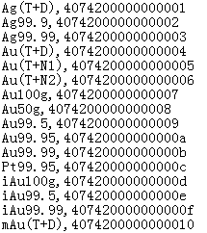

杨林彬

2016年7月31日